Приложение №1 к решению Думы
от 23.06.2021 № 64

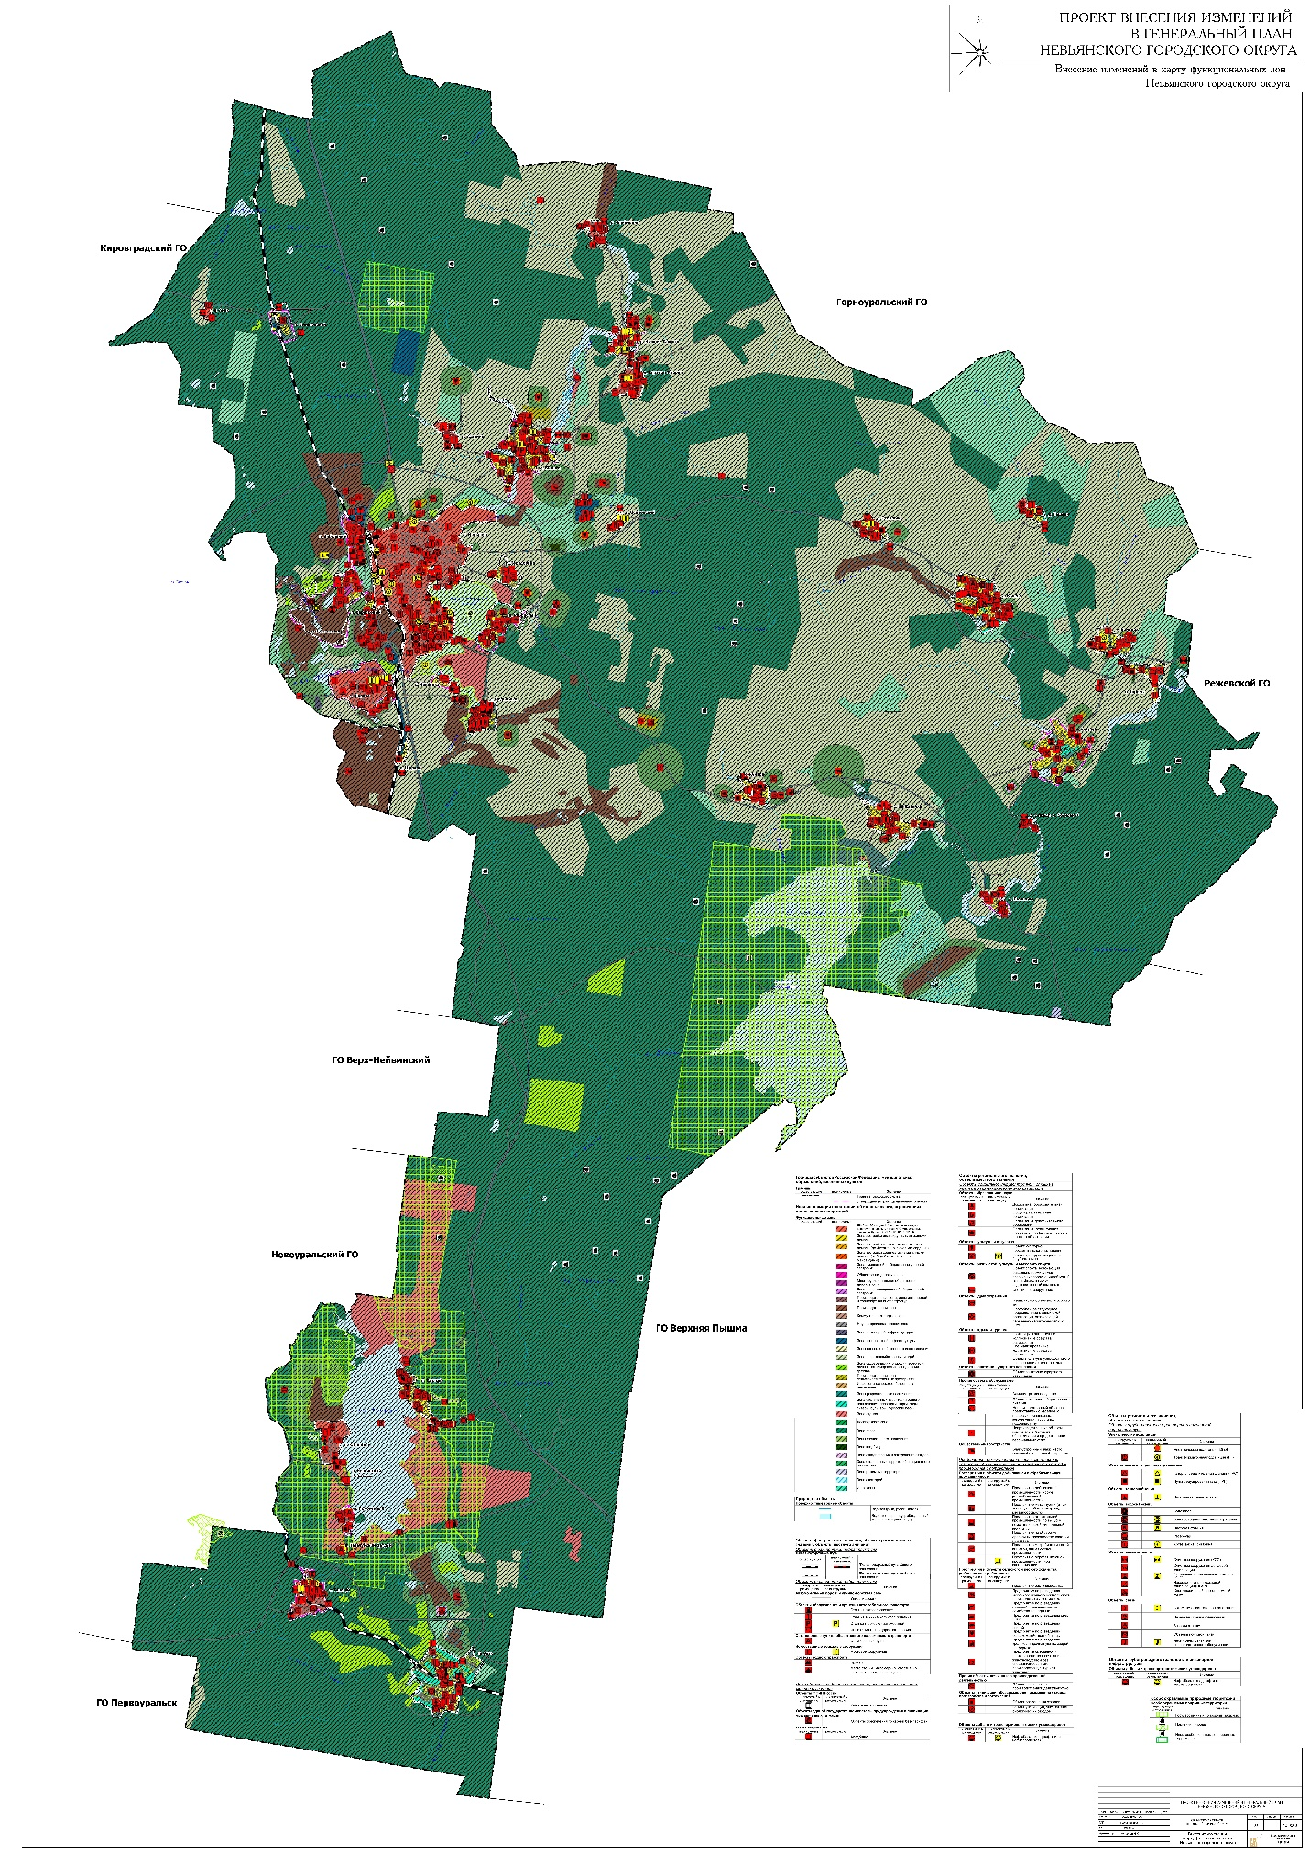

Приложение №2 к решению Думы
от 23.06.2021 № 64

